中国股市：共振回调选股战法，简单实用！

耐心和纪律是必不可少的素质，因为懂得和能够准确运用进出时机的交易者，即使本金不大，也能因此积累利润。
投机性交易时必须有耐心，严守纪律，以及把眼光放长远，严守纪律，持有仓位。交易者学会怎么很有耐心地坐在盈利，顺势的仓位之后，才有赚大钱的机会。
但是很遗憾，一般交易者只在持有亏钱仓位时，才最有可能展现耐心和坐而不动的功夫，当然他们也要为此付出很高的代价。
永远不要把自己置于危险境地，永远不要承担过度的风险。只要你在入场前确定了自己能够承受得起的风险， 从原则上来说那就是个好交易。
为了保障资金的安全，投资者在短线操作中尽量不要选下跌趋势、震荡盘整趋势、买方动能小于买方动能、上涨幅度过高导致超买或有退市风险等情况的股票。
这些类型的股票或许满足某个上涨的因素，也可能带来一定程度的反弹或上涨，但风险太大，不满足资金安全的原则。
永远不要相信什么小道消息，真正的内幕只有庄家才知道，总之，不贪小便宜，也就不会吃大亏
买股票之前确定好你买入的关键点，而当走势走向不利于你时，要把这个关键点作为你退出的关键点。
买入前确定市场，板块，姐妹股的走势及交易时间都对你有利时再进。
利弗摩尔曾指出：“一位成功的交易者必须像一位成功的商人，能够正确地预见未来的需求，适时进货，并耐心地等待盈利的时刻”，
这里的“适时”绝不是凭自己的预测进场。操作不是娱乐，不是寻求刺激，而是一项严肃的工作!耐心是一项重要的技巧，心浮气躁，或心存杂念，
都容易引出错误的决定。成功的投机者均有保持应市时心境平静的方法，并懂得在无法压抑波动的情绪时离场。
做交易过程，就是一直不停的感悟顿悟的过程，现在个人觉得很有效的感悟，可能过一段时间就又变了，以说事物都在发展中变化的。
简单说下我现阶段的感悟吧，交易说简单真的很简单，大部分时间都是等待。
按照规则来， 我们要做的是尽量减少错误的操作，错误的操作越少，盈利的机会越大，整个市场比的就是谁犯的错少，谁就盈，当然前提是你有一个正方向的交易逻辑。
交易时间长了以后，其实交易手法技巧都差不多，后续的差别基本是在于个人的性格和修养。
下面小李给大家分享共振回调介入法
一、什么是共振回调介入法
“共振回调介入法”建立在20日均线基础之上，如果股价在20日均线运行某日出现回踩，配合k线形态、成交量以及MACD综合做判断，若满足多条件介入点的共振，是我们短线上车的绝佳时机。
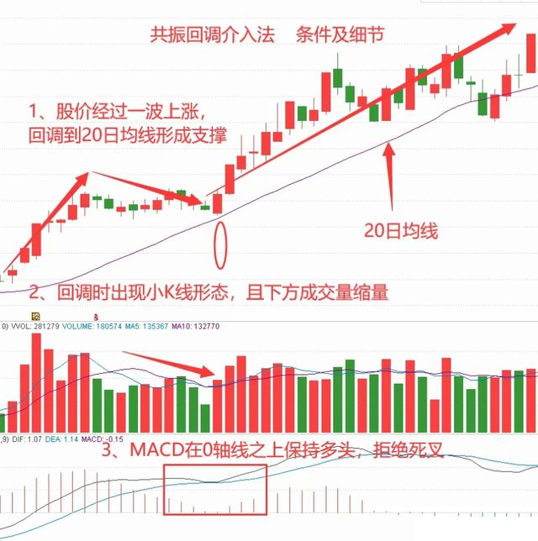
二、回调共振介入法的条件及细节
1、股价在20日均线之上运行，回调到20日均线形成支撑；
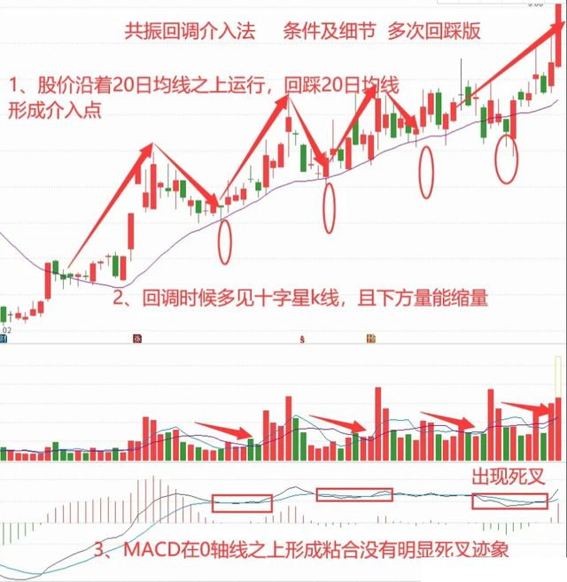
2、回调过程中出现缩量十字星，这是主力惜售的表现；
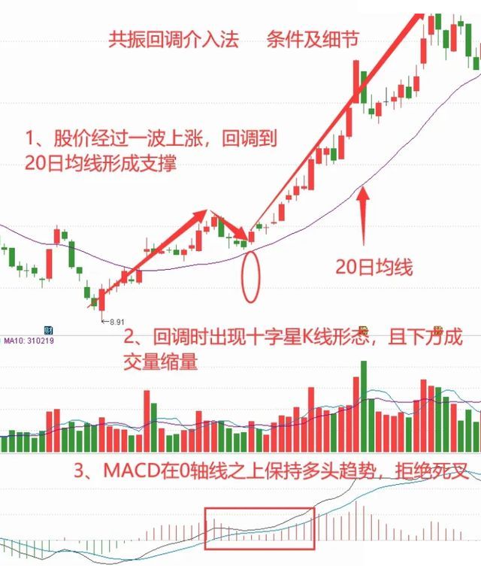
3、MACD强势维持在0轴线之上，维持强势状态，拒绝死叉；
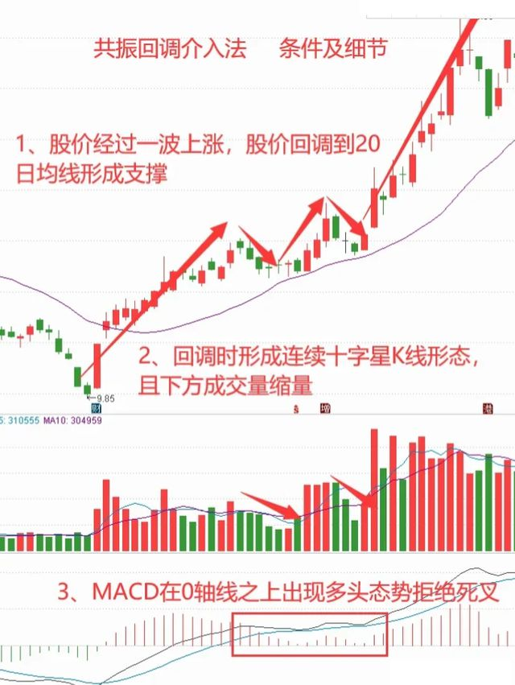
4、介入位置：回踩20日均线形成共振支撑可以建半仓，带量突破前期小高点可以再加半仓；
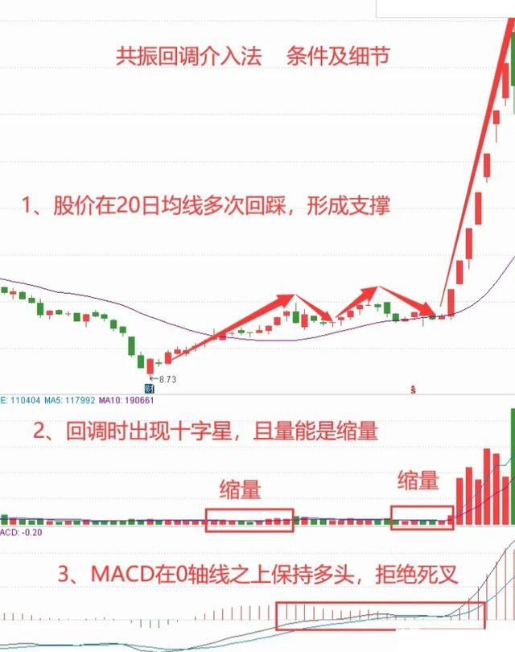
5、离场位置：后市严格遵循20日均线之上持有原则，破了离场；
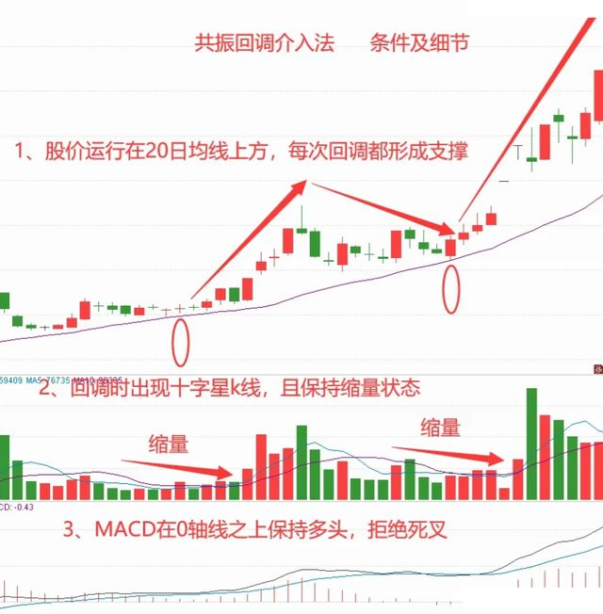
不追涨杀跌，不频繁操作!持股一定要有耐心，股市赚钱难，只要选的股票是趋势向好的，耐心等待。
即使涨得慢一点也没有关系，只要有盈利就是正确的，炒股炒的就是心态，财富都是积少成多积累起来的，不要幻想天天大赚。
股市总是高低起伏的，当指数或者价值涨到一定幅度的时候，一定会通过回吐来调整，所以，提醒散户们切勿盲目追高，与价值不成比例的高增长存在极大的风险隐患。
炒股，一定要顺势而为。正所谓，逆水行舟不进则退。炒股也是如此。顺势，指的是大盘长期均线走势呈现多头模式，在这样的行情下择机入市，只要不是垃圾股，还是大概率赚钱的！
但是大部分股民往往把这句话抛在脑后，股票一跌，就想着去抄底，结果抄在半山腰，被套好几个月甚至好几年。近期调整，很多投资者都是因为逆势而为，最后导致了大规模的亏损。
股市不能去预测，如何应对才是最重要的。
我们做股票追求的不是每次都正确，而是努力去避免少亏，多赚。可以有一个月为单位，定个目标每次向这个目标靠近。
平时操作的时候，要根据市场的实际走势做好应对措施，长期以往炒股就变成一件简单的事了。
资金的积累，都是有一定过程的，够了时间自然会上一个台阶。
冷静，心如止水，可以不走样照见周围一切；冷静，有条不紊，可以妥善抉择；冷静，引而不发，可以一击必中。
一旦入市交易，则几乎不可能保持头脑冷静，由此可见，交易成功的主要挑战还在自己这个人，分析工具倒不占主要部分。工具简明为上，不要添乱。
行为对错，是关系到人生顺逆、利益得失的大事。市场是一面不走样的镜子，可以清楚地反照我们的一举一动，让我们对照自己自己行为，更清楚地认识自己、调整自己。从这个意义说，交易者得天独厚。
在通往财富梦想的道路上，最有效的策略就是专注和坚持一个良好的交易系统。
专注和坚持可以产生不可思议的力量。当你真正做到这一点时，你就可以创造你自己都不能相信的奇迹。
交易之路本是场学习之路，对每个人而言，失败几乎都是自己造成的，在市场上，你就得把自己的频率改变却追随市场。
一定要建立适合你自己的交易系统，无论你被市场掴得鼻青脸肿，你必须重新站起来，再改善你的系统。

下面是吴老师股票投资咨询合作的Q Q 联系方式： Q Q :2080053532 Q Q :2654704327 Q Q: 3429458334 Q Q: 3532015225 有兴趣的朋友可以联系吴老师 gphztz.com

